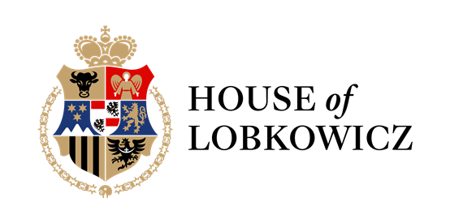

**Tisková zpráva**

**Nelahozeves, 5. února**

**Tradiční masopustní veselí na zámku**

# Nelahozeves

V sobotu 10. února 2024 se otevřou brány zámku v Nelahozevsi veřejnosti. Přestože je ještě začátek sezóny v nedohlednu, zámecké nádvoří na jeden den ožije oslavou blížícího se příchodu jara – tradiční masopustní veselicí. Tu doplní bohatý program, v rámci nějž návštěvníky čekají dobové atrakce jako historický kolotoč, střelnice, či kolo štěstí.

Nedílnou součástí masopustu jsou také ojedinělé masky symbolizující odcházející zimu a přicházející jaro. Děti i dospělí si je budou moci na místě vyrobit nebo pořídit v řemeslných stáncích. Společně se pak předvedou při přehlídce masek, kterou v rámci doprovodného programu doplní výuka tanců a vystoupení folklorního souboru. Masopustní veselí by nebylo úplné bez zabíjačky, občerstvení se neobejde bez nabídky koláčů, preclíků, perníků, koblih a dalšího masopustního mlsání. Dobré jídlo doplní také výběr lokálních pivovarů.

Pro občany Nelahozevsi a děti do pěti let je vstup zdarma. Návštěvníci, kteří přijedou vlakem Českých drah, mohou využít 30% slevu. Úplně všichni pak mohou využít slevy na půlhodinové prohlídky zámecké expozice, které budou probíhat od 10:00 do 16:00.

Časový harmonogram:

09:30 - Zahájení festivalu

11:00 – Taneční vystoupení folklorního souboru na zámeckém nádvoří

12:00 – Masopustní průvod zakončený taneční lekcí

14:00 – Taneční vystoupení folklorního souboru před zámkem

15:00 – Masopustní průvod zakončený taneční lekcí

16:30 – Ukončení festivalu

Další praktické informace a možnost zakoupit vstupenky s předstihem naleznete na tomto odkazu: <https://www.lobkowicz.cz/masopust>

**Pro více informací kontaktujte:**

Jakub FAjnor +420 720 078 272 jakub.fajnor@lobkowicz.cz

House of Lobkowicz

Pražský hrad, Jiřská 3, 110 00 Praha 1 www.lobkowicz.cz